Реконструкция зданий литер В1, Б2, Б3
муниципального автономного образовательного учреждения дополнительного образования - Загородный оздоровительный лагерь Муниципального образования город Ирбит
«Оздоровительно-образовательный центр «Салют»

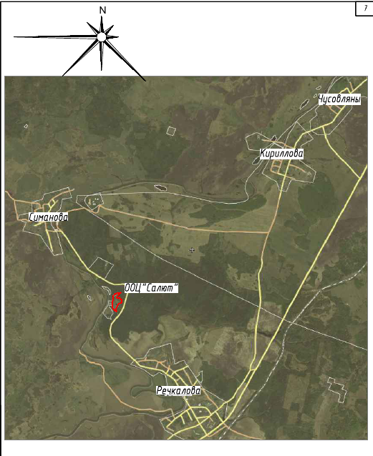

Проектная документация по объекту: «Реконструкция зданий литер В1, Б2, Б3 муниципального автономного образовательного учреждения дополнительного образования - Загородный оздоровительный лагерь Муниципального образования город Ирбит «Оздоровительно-образовательный центр «Салют» разработана на основании муниципальной программы «Развитие системы образования в Муниципальном образовании город Ирбит на 2017-2020 годы», утвержденная Постановлением администрации Муниципального образования город Ирбит от 11 ноября 2016 года № 1825 (с изменениями и дополнениями).
Реконструкция здания призвана обеспечить комфортную среду для пребывание детей в оздоровительном лагере:
- обеденный зал на 374 посадочных места с учетом одновременного обслуживания всех детей в одну посадку и питания маломобильных групп населения;
- количество блюд в сутки – не менее 3780 шт.

Проектом предусматривается демонтаж существующих конструкций одноэтажных корпусов литер Б2, Б3 и В1. На месте демонтированных корпусов планируется возведение кирпичного одноэтажного здания с чердачной двускатной кровлей для размещения в нем предприятия питания - буфета-раздаточной с залом. Существующее на участке функционально-планировочное зонирование в ходе проведения реконструкции остается без изменения.

Здание, подлежащее реконструкции, находится на территории МАОУ ДО ЗОЛ «ООЦ «Салют», расположенного по адресу: Свердловская область, Городской округ Ирбитское, урочище "Белая горка", 3км+415м (слева) автомобильной дороги "д.Речкалова-д.Симанова". Район реконструкции находится на застроенной территории отдыха и относится к 90 кварталу Пригородного участка Ирбитского участкового лесничества.
Участок с кадастровым номером 66:11:0106004:726 расположен в границах зоны с особыми условиями использования территории – охранная зона памятника природы областного значения «Обнажение «Белая горка» - государственный памятник природы Ботанический и геологический памятник природы, местонахождение реликтовых растений.
В соответствии с заданием на проектирование площадь застройки здания после реконструкции не выходит за существующую границу застройки объекта.

Вновь возводимое здание представляет собой компактный блок разделенный на функциональные планировочные зоны - здание зального типа с примыкающим к залу небольшого числа вспомогательных и технических помещений. В здании размещены вестибюль с планировочными зонами гардероба и умывальников, санитарно-технические помещения для посетителей, обеденный зал на 360 мест, малый зал на 14 мест. Технологические помещения по приему и подготовке к реализации готовых блюд, моечные, санитарно-бытовые помещения персонала и ряд технических помещений. На чердаке размещено помещение вытяжной вентиляционной камеры. Группа технологических помещений имеет удобную связь с хозяйственной площадкой и въездом (выездом) на территорию "ООЦ Салют".

В рамках инженерного обеспечения объекта проектом предусматривается устройство выгреба для хозяйственно-бытовых стоков. Для обеспечения наружного пожаротушения запроектированы пожарные резервуары.
Проект предусматривает благоустройство территории лагеря:
-устройство проезда и разворотной площадки из асфальтобетона с бетонным бортовым камнем к выгребу и к зоне разгрузки;
- устройство асфальтобетонного тротуара с бетонным бортовым камнем;
- устройство проездов для техники МЧС по газону в бетонной георешетке.
Сбор твердых бытовых отходов сохраняется по принятой в лагере схеме – в контейнеры на существующей площадке ТБО.
Свободные от застройки и покрытий места в границах благоустройства засеваются травосмесью.

Общая продолжительность реконструкции составляет 11 месяцев.
В период реконструкции:
- бытовое обслуживание строителей предусматривается в бытовых вагончиках;
- на строительной площадке устанавливаются биотуалеты (химические кабины);
- проживание строителей и приготовление пищи на стройплощадке не предусмотрено;
- для питьевых нужд завозится сертифицированная бутилированная вода;
- для технических нужд используется привозная вода в цистернах.

Проектной документации проведены расчеты предполагаемого негативного влияния проектируемого объекта на окружающую природную среду.
Выполненные расчеты свидетельствует о достаточной эффективности принятых в проектной документации технических решений, позволяющих обеспечить на прилегающей к рассматриваемому объекту территории минимально возможный уровень техногенного воздействия на все реципиенты экосистемы при строительстве и после ввода в эксплуатацию проектируемого объекта:
-согласно проведенным расчетам рассеивания загрязняющих веществ на период реконструкции превышений предельно-допустимых концентраций (1,0 ПДК) на границе жилой зоны не выявлено, на период эксплуатации воздействие на атмосферный воздух отсутствует;
-согласно проведенному расчету шумового воздействия источников шума на период реконструкции, превышения ПДУ в дневное время на границах нормируемых объектов не наблюдается, на период эксплуатации воздействие - отсутствует;
-согласно проведённому анализу технических решений по водоснабжению и водоотведению проектируемого объекта, негативного влияния на поверхностные и подземные водные источники в период реконструкции оказано не будет, в период эксплуатации отсутствует;
-согласно проведённому анализу принятой схемы движения отходов производства и потребления при реконструкции и вводе в эксплуатацию проектируемого объекта, негативного влияния на окружающую среду при накоплении отходов оказано не будет.
Таким образом, принятые проектные решения соответствуют санитарным нормам и требованиям к условиям комфортного проживания населения.
При принятых в проектной документации технических решениях по реконструкции и вводу в эксплуатацию не требуется дополнительного землеотвода, покрытого лесом и ценными видами растительности и являющегося постоянным местом массового отдыха и проживания (воспроизводства, миграции и т.д.) птиц и животных. Проведения дополнительных мероприятий по охране растительного и животного мира не требуется.
Проектная документация по объекту разработана в соответствии с градостроительным планом земельного участка, градостроительным регламентом, документами об использовании земельного участка для строительства, техническими регламентами, в том числе устанавливающими требования по обеспечению безопасной эксплуатации зданий, строений, сооружений и безопасного использования прилегающих к ним территорий, и соблюдением технических условий.

